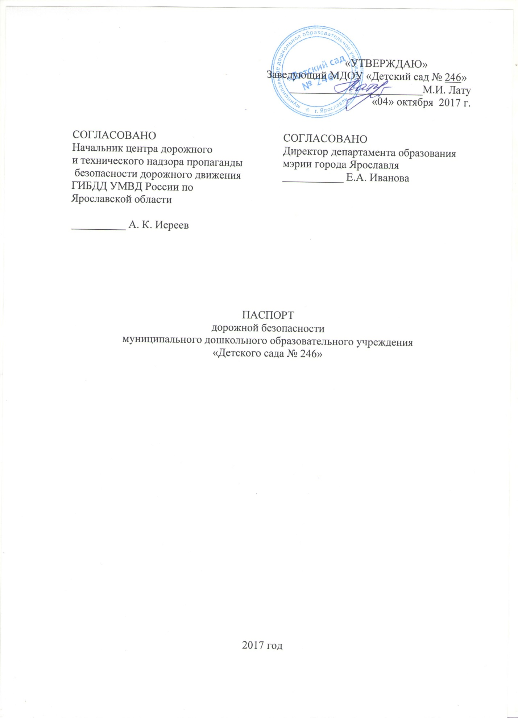

Общие сведения

муниципальное дошкольное образовательное учреждение «Детский сад № 246»
(наименование муниципального общеобразовательного учреждения – далее ОУ)
________________________________________________________________
________________________________________________________________
Тип ОУ __не имеет_________________________________________________
Местонахождение ОУ: Российская Федерация, Ярославская область,____________
г. Ярославль, ул. Пирогова, д. 16_____________________________________________

Фактический адрес ОУ: 150010, Российская Федерация, Ярославская область,
г. Ярославль, ул. Пирогова, д.16 (здание А); ул. Индустриальная, д. 29 (здание Б).

Руководители ОУ:
Заведующий Лату Марина Ивановна____
(фамилия, имя, отчество) 46-60-16
(телефон)

Старший воспитатель Асташенко Галина Владимировна
(фамилия, имя, отчество) 48-72-81
(телефон)

Ответственные сотрудники муниципального органа управления образованием:
Начальник отдела дополнительного
образования и воспитательной работы
департамента образования мэрии г.Ярославля
Абрамова Елена Германовна 40-51-19
(должность) (фамилия, имя, отчество) (телефон)

Ведущий специалист отдела дополнительного
образования и воспитательной работы
департамента образования мэрии
г. Ярославля Новак Дарья Александровна 40-51-18
(должность) (фамилия, имя, отчество) (телефон)

Ответственные от центра ДиТН ПБДД ГИБДД УМВД России по Ярославской области:
Заместитель начальника
центра подполковник
полиции Виноградов Олег Сергеевич 78-49-00
(должность) (фамилия, имя, отчество) (телефон)
Начальник отделения ПБДД
центра майор полиции
(должность) Ильина Наталья Владиславовна 78-49-29
(фамилия, имя, отчество) (телефон)
Старший инспектор ПБДД
центра лейтенант полиции Вишнякова Кристина Вадимовна 78-49-88
(фамилия, имя, отчество) (телефон)

Приложения.
1. Образцы схем муниципального общеобразовательного учреждения:
1.1. План – схема района расположения МДОУ «Детского сада № 246» , пути движения транспортных средств и обучающихся;
1.2. План-схема организации дорожного движения в непосредственной близости от МДОУ «Детского сада № 246» с размещением соответствующих технических средств, маршруты движения обучающихся и расположение парковочных мест;
1.3. План – схема путей движения транспортных средств к местам разгрузки/погрузки и рекомендуемых безопасных путей передвижения обучающихся по территории МДОУ «Детского сада № 246»

2.Пояснительная записка к паспорту дорожной безопасности муниципального дошкольного образовательного учреждения «Детского сада № 246»

Приложение 1 к паспорту дорожной безопасности
муниципального общеобразовательного учреждения

Образцы схем муниципального дошкольного образовательного учреждения
«Детского сада № 246»

1.1.План-схема района расположения ОУ, пути движения транспортных средств и обучающихся

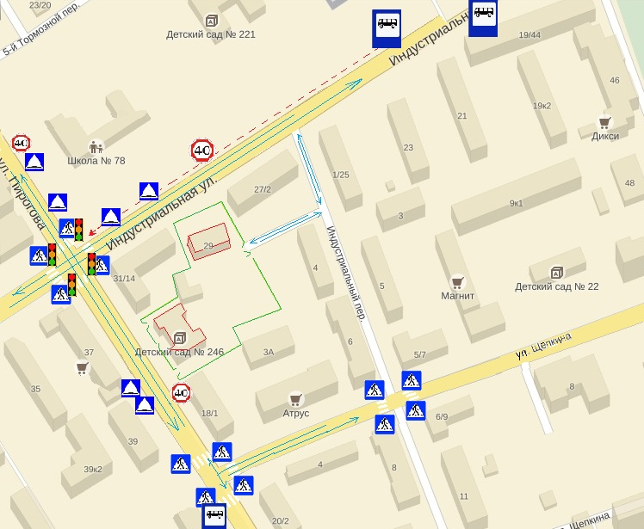

1.2. План-схема организации дорожного движения в непосредственной близости от ОУ с размещением соответствующих технических средств, маршруты движения обучающихся и расположение парковочных мест.

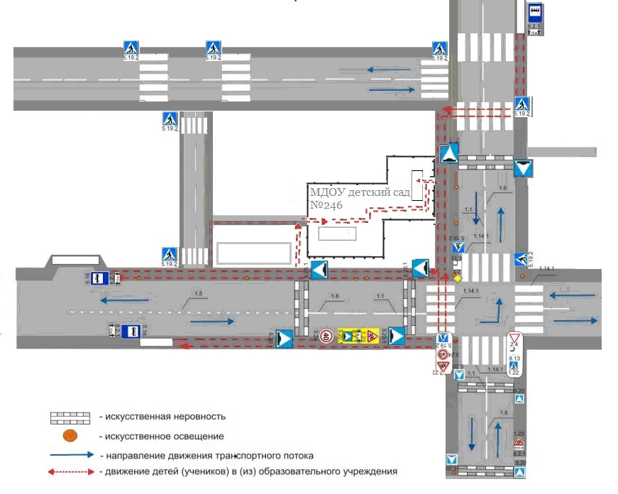

1.3. План-схема движения транспортных средств к местам разгрузки/погрузки и рекомендуемые пути передвижения обучающихся по территории ОУ (разрабатывается в ОУ).
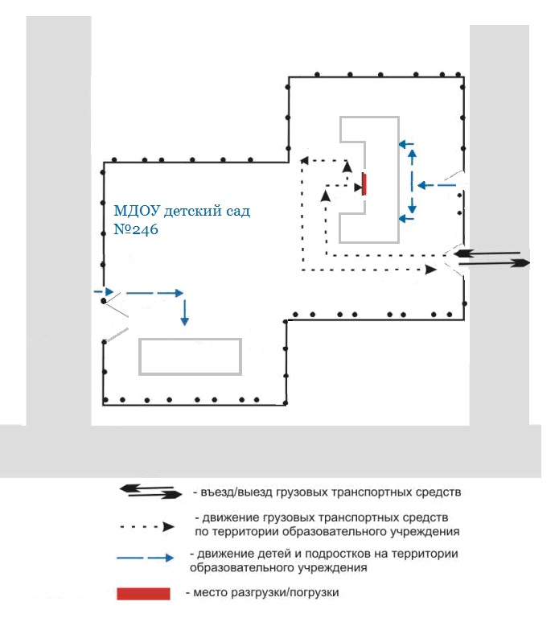

Приложение 2 к паспорту дорожной безопасности
муниципального общеобразовательного учреждения

Пояснительная записка к паспорту дорожной
безопасности муниципального дошкольного образовательного учреждения
«Детский сад № 246»

Паспорт дорожной безопасности муниципального общеобразовательного учреждения (далее – Паспорт) предназначен для отображения информации о
муниципальном дошкольном образовательном учреждении
«Детский сад № 246»
(далее – ОУ) с точки зрения обеспечения безопасности обучающихся на этапах их перемещения «дом – ОУ – дом», для использования педагогическим составом и сотрудниками Госавтоинспекции в работе по разъяснению безопасного передвижения и поведения обучающихся на улично-дорожной сети вблизи ОУ и на маршруте «ОУ – дом», для подготовки мероприятий по предупреждению детского дорожно-транспортного травматизма.
Паспорт ведется ответственным сотрудником муниципального общеобразовательного учреждения совместно с сотрудниками отдела ГИБДД УМВД России по городу Ярославлю, которые оказывают помощь в разработке Паспорта, а также при внесении необходимых изменений в отдельные разделы Паспорта (схемы, перечни мероприятий по предупреждению ДТП с участием обучающихся). Сотрудники отдела ГИБДД УМВД по городу Ярославлю в рамках консультаций предоставляют общеобразовательным учреждениям предварительно проработанную (с обозначением пешеходных переходов, дорожных знаков и др.) план-схему района расположения ОУ. Полученная схема дорабатывается, обозначаются пути движения транспортных средств и обучающихся в/из образовательного учреждения, и переноситься в Паспорт ответственными сотрудниками общеобразовательных учреждений.
Оригинал Паспорта хранится в ОУ, копия - в контрольно-наблюдательном деле в подразделении ГИБДД УМВД по городу Ярославлю.

